Contenido
1 ﻿ Introducción 3
1.1 Ventajas de GIT 3
2 Instalaciones recomendadas: 4
2.1 Extensiones de VSCode 4
2.2 Tema que estoy usando en VSCode 4
3 Configuración 4
3.1 Primeros comandos 5
3.2 Configurando 5
3.2.1 Establecer nombre de usuario 5
3.2.2 Configurar la dirección de correo del usuario 5
3.2.3 Activar colores de la interfaz 5
3.2.4 Ver las configuraciones 5
4 Creando el primer repositorio 5
5 ¿Qué hace git por nosotros hasta el momento? 8
6 Cambiar el nombre de la rama Master a Main 9
6.1 Cambiar el nombre de una rama 10
6.2 Configurar que por defecto la rama principal de un nuevo proyecto se llame main 10
7 Archivo Readme.md y comando log 10
7.1 Ver los commits realizados 12
8 Adds y commits con visual studio code 12
9 Diferentes formas de agregar archivos al escenario. 14
9.1 Añadir archivos sueltos 14
9.2 Añadir archivos usando el comodín * 14
9.3 Carpetas vacías 15
9.4 Archivo .gitkeep 16
9.5 Añadir una carpeta y todo su contenido 16
10 Creando alias para nuestros comandos 16
11 Cambios en los archivos 17
11.1 Comparar cambios en archivos con visual studio code 19
12 Actualizar mensajes de commits y deshacer commits 20
12.1 Actualizar el mensaje de un commit 20
12.2 Borrar un commit 20

UNIDAD 3: GIT

﻿ Introducción
Git es un software de control de versiones diseñado por Linus Torvalds, pensando en la eficiencia, la confiabilidad y compatibilidad del mantenimiento de versiones de aplicaciones cuando estas tienen un gran número de archivos de código fuente. Su propósito es llevar registro de los cambios en archivos de computadora incluyendo coordinar el trabajo que varias personas realizan sobre archivos compartidos en un repositorio de código.

Ventajas de GIT
1- Facilita el trabajo colaborativo: Distintos programadores pueden estar editando el mismo archivo, o versiones distintas del mismo archivo, y todos los cambios serán reflejados en el documento final.
2- Reduce considerablemente los tiempos de deploy (despliegue) de un proyecto, al subir solamente los cambios (¡no los archivos cambiados, sólo los cambios!), que en Git se conoce como "diff": las diferencias entre la versión local (la que estás trabajando) y la "master" que está en el servidor central.
3- Permite regresar a versiones anteriores de forma sencilla y muy rápida. En caso de haber realizado cambios negativos en un proyecto en producción, volver a la última versión estable es un simple comando, que retrocede a su estado previo todos los cambios realizados en la última modificación. Esto puede hacerse hacia cualquier versión del proyecto, sin importar la cantidad o calidad de los cambios posteriores.
4- Permite generar flujos de trabajo que facilitan el desarrollo y mantenimiento de proyectos de gran tamaño.
5- El ecosistema Git es increíble, y agrega un montón de herramientas a nuestra disposición para facilitarnos el trabajo, de forma robusta, rápida y profesional.
A través de los “hooks” de Git, los distintos servicios pueden detectar cambios en el historial de versiones y realizar acciones automáticas (como actualizar los archivos en el servidor o ejecutar una suite de tests y enviarnos su resultado), ¡dejándonos tiempo libre para cosas más productivas!
6- Las "branches" o ramas, permiten trabajar con una base de código paralela al proyecto en sí, donde podemos corregir bugs o desarrollar nuevas características para el producto sin afectar el "master", pero manteniendo todas las ventajas de usar un sistema de control de versiones. Una vez que estamos contentos con nuestro "branch", podemos combinarlo con el "master" o, en lenguaje Git, hacer un "merge".
7- Empezar a trabajar desde otro entorno es tan fácil como "clonar" el proyecto a tu nuevo entorno, trabajar sobre los archivos que se quieran, y subir los cambios al "master" o a una "branch".
8- Sistema de etiquetas, para etiquetar las distintas versiones del proyecto. Esto es un marcador a una versión específica del proyecto, sólo que en lugar de tener distintos backups de versiones anteriores, apuntamos a distintas versiones dentro de la misma base de código.

Instalaciones recomendadas:
- VSCode - Visual Studio Code
- Google Chrome
- Git

Extensiones de VSCode
Activitus Bar

Tema que estoy usando en VSCode
- Tokio Night
- Iconos

Configuración

Primeros comandos
git --version
Nos muestra la versión de git
git help
Muestra ayuda sobre los comandos
git help “comando”
Muestra ayuda sobre un comando concreto. Ejemplo:
git help commit

Configurando

Establecer nombre de usuario
git config --global user.name “Álvaro Sarrión”

Configurar la dirección de correo del usuario
git config --global user.email alvarosf@educastur.org
Se usa para anotar que usuario realizó cada acción

Activar colores de la interfaz
git config --global color.ui true

Ver las configuraciones
git config --global –e

Creando el primer repositorio
Un repositorio de Git es un almacenamiento virtual de nuestro proyecto. Permite guardar versiones del código a las que se puede acceder cuando se necesite.
Creamos una carpeta para contener nuestro repositorio y extraemos dentro algunos archivos por ejemplo el contenido del archivo comprimido “01-bases.zip” que contiene una página web.
Desde la línea de comandos nos situamos en la carpeta que será nuestro repositorio:
En este caso la carpeta que será nuestro repositorio es 01-bases que es la que contiene la página web.
A continuación, iniciamos el repositorio con el comando:
git init
Dentro de la carpeta donde hemos creado el repositorio se crea la carpeta oculta. git:
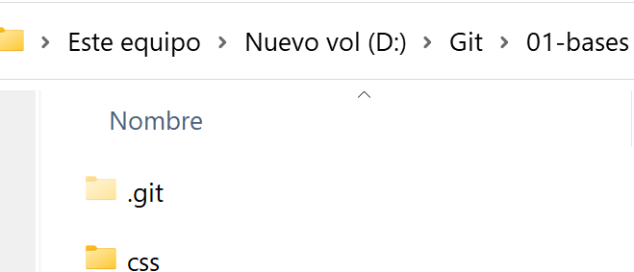
Este directorio no se debe borrar porque es el directorio de trabajo de git.
Vamos a ver el estado de nuestro repositorio:
git status
Vemos que estamos trabajando en la rama master que es la rama principal
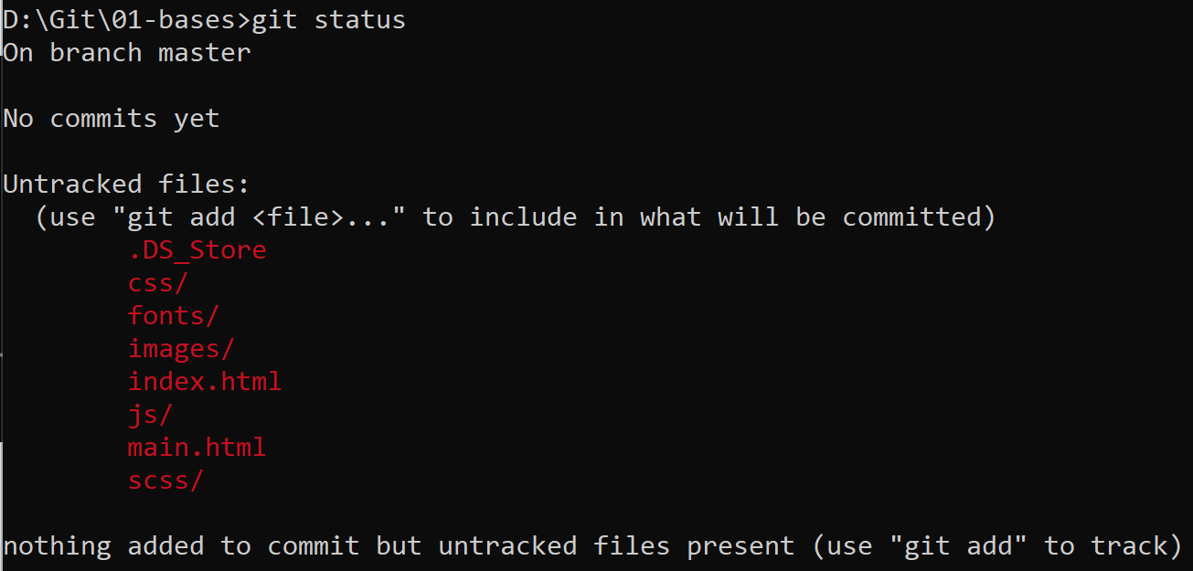
Además, git nos indica que no estamos haciendo seguimiento de algunos archivos.
Vamos a indicar a git que queremos hacer seguimiento de un archivo:
git add css
Si vemos otra vez el estado con git status:
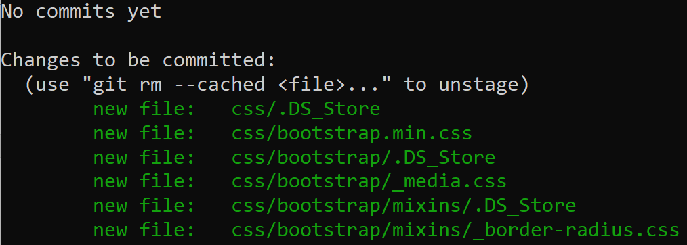
Vemos que ahora se nos muestran muchos archivos de los que hacemos seguimiento (los que están en color verde) ya que lo que hemos añadido en vez de un fichero suelto es un directorio y se han añadido todos los archivos dentro de él.
Si queremos añadir todo el contenido de la carpeta actual podemos usar el comando:
git add .
El punto indica el directorio actual.
De la misma forma que podemos añadir seguimiento de archivos podemos eliminarlo con el comando:
git reset <nombre_archivo>
Cuando tengamos seleccionados los archivos de los que queremos hacer seguimiento procedemos a realizar una instantánea, es decir guardar el estado actual de los archivos. Para ello usamos el comando:
git commit –m “Primer commit”
El texto entre comillas sirve para identificar la instantánea tomada.
Si usamos git status después de hacer el commit:
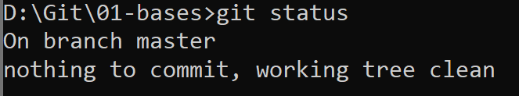
Nos indica que todo lo que habíamos configurado para hacer el seguimiento está guardado y no hay cambios que necesiten hacer commit (“nothing to commit”).

git checkout -- .
Reconstruye el proyecto al estado del último commit.

¿Qué hace git por nosotros hasta el momento?
Arrastramos la carpeta 01-Bases al editor Visual Studio Code. Lo cual hace que se muestre toda la estructura de ficheros que contiene:
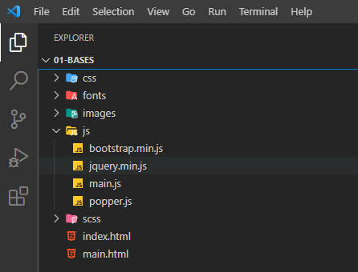
Si visualizamos el archivo index.html en el navegador vemos una página web:
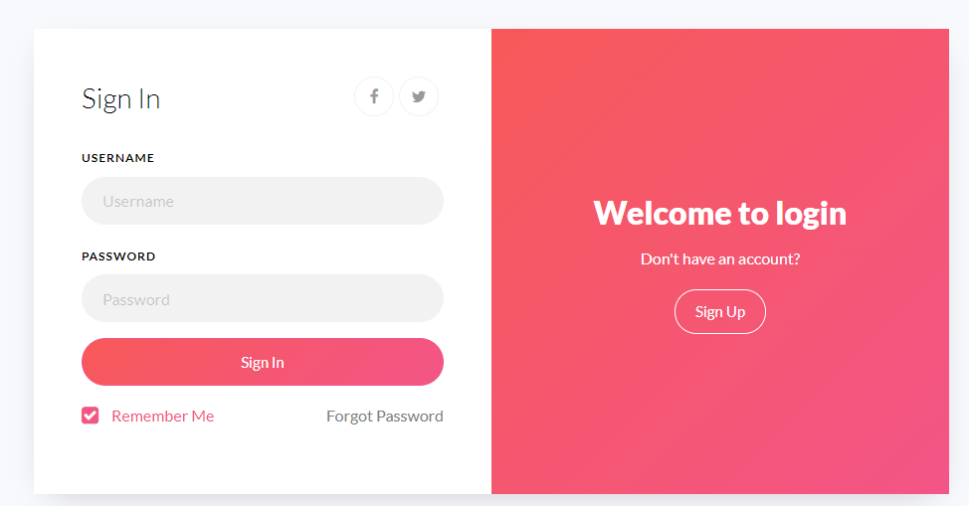
Si modificamos el archivo index.html y borramos parte del contenido, puede llegar a no verse la página web, o verse de forma incorrecta como en la siguiente imagen:
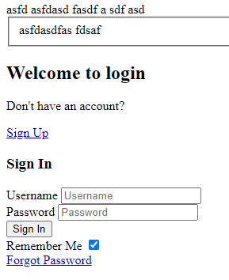
Podemos arreglar las modificaciones de forma que la web se vuelva a ver correctamente:
git checkout -- .
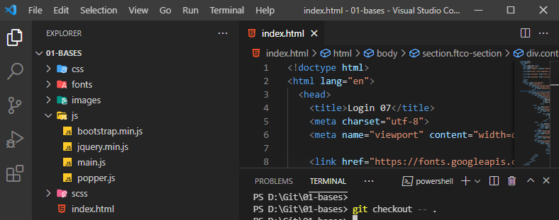

Cambiar el nombre de la rama Master a Main
En general, una rama de desarrollo (“Git Branch”) es una bifurcación del estado del código que crea un nuevo camino para la evolución del mismo.
El comando git branch nos indica en que rama estamos trabajando:
git branch
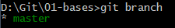

Cambiar el nombre de una rama
Para cambiar el nombre de una rama usamos el siguiente comando:
git branch –m master main
El -m indica que se va a cambiar de nombre a una rama.
A continuación ponemos el nombre de la rama a renombrar (en este caso master).
Finalmente indicamos el nuevo nombre (en este caso main).
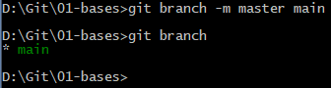

Configurar que por defecto la rama principal de un nuevo proyecto se llame main
git config --global init.defaultBranch main

Archivo Readme.md y comando log
Vamos a crear un archivo nuevo en nuestro proyecto, al que llamaremos Readme.md:
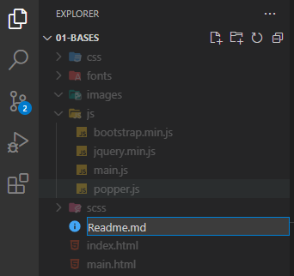
Pulsamos en el botón de nuevo archivo:
Y escribimos el nombre en el recuadro que aparece:
Un archivo README contiene información acerca de otros archivos en un directorio. Es una forma de documentación de software. En Github es habitual agregar un archivo README a un repositorio para comunicar información importante sobre el proyecto.
Escribimos algo de contenido en el archivo:
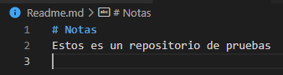
Le damos seguimiento al archivo:
git add Readme.md
Hacemos commit:
git commit -m “Readme añadido”
Borramos el archivo desde el visual estudio y como hemos hecho commit previamente podemos recuperarlo con:
git checkout -- m
Modificamos el archivo Readme:
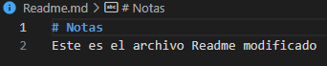
Hacemos un segundo commit con una versión nueva del comando checkout:
git commit -am “Readme modificado”
Este comando con -a sólo funciona si ya le estamos dando seguimiento al archivo, pero si estuviera marcado con la U de “untracked” es decir sin seguimiento no funcionaria. El parámetro -a que en formato sin abreviatura es --all hace que se haga el commit de los archivos que se hayan modificado o borrado que ya se había subido al escenario previamente, pero archivos nuevos que nunca hayamos añadido al escenario no se incluirán al usar este parámetro.

Ver los commits realizados
Vamos a ver los commits que tenemos hechos hasta el momento, para ello vamos a utilizar el siguiente comando:
git log
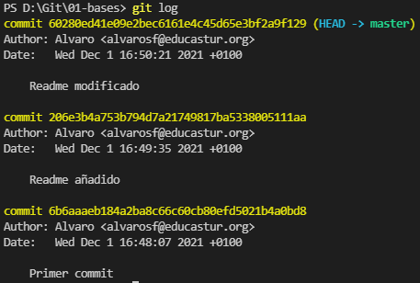
Vemos los tres commits que hemos hecho hasta ahora. La etiqueta head indica la última versión del repositorio:

Identificador (hash) del commit
Autor del commit
Fecha y hora del commit
Texto identificativo del commit

Adds y commits con visual studio code
En Visual studio code tenemos un apartado para realizar operaciones de git:
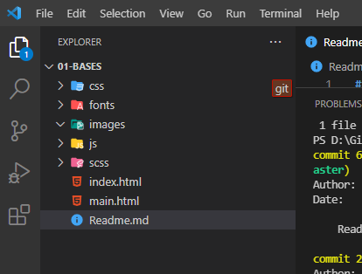

Con este icono abrimos el archivo:
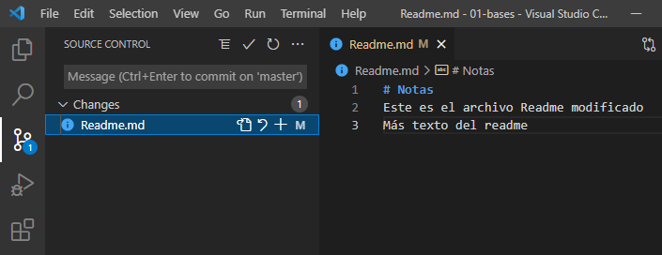
Con este otro deshacemos los cambios realizados en el archivo:
Para añadir los cambios al escenario usamos este botón:
Y para hacer un commit escribimos el mensaje en este campo. Y a continuación utilizamos la combinación Ctrl+Enter o pulsamos en el botón de commit.

Diferentes formas de agregar archivos al escenario.
Cerramos en Visual Studio Code nuestro proyecto actual que era el de la carpeta 01-bases. Para ello vamos al menú File -> Close Folder o pulsamos la combinación Ctrl + K y luego F.
Descomprimimos el archivo 02-bases.zip y copiamos la carpeta 02-bases a la carpeta donde habíamos copiado la carpeta 01-bases.
Arrastramos esta carpeta a visual studio code como hicimos con 01-bases
Nos situamos en la carpeta 02-bases e inicializamos el repositorio:
git init
Vamos a ver cómo hacer commits de grupos de archivos en vez de commit de todos los archivos como hicimos en apartados anteriores.

Añadir archivos sueltos
git add index.html main.html
Podemos añadir archivos sueltos simplemente escribiendo sus nombres separados por espacios.

Añadir archivos usando el comodín *
Podemos añadir todos los archivos html de la siguiente forma:
git add *.html
A continuación hacemos commit de estos archivos
git commit -m “archivos html añadidos”
Si ahora intentamos añadir todos los archivos .js
git add *.js
Esto no va a funcionar porque en el directorio actual no hay archivos .js , los archivos .js están en la carpeta js por lo que vamos a tener que indicarlo a la hora de ejecutar el comando:
git add js/*.js
(Nota: Parece que en la versión actual si ponemos add *.js si que busca en las carpetas a partir de la carpeta actual y añade todos los archivos .js)

Carpetas vacías
Git no hace seguimiento a las carpetas vacías. Vamos a crear una carpeta nueva para verlo.
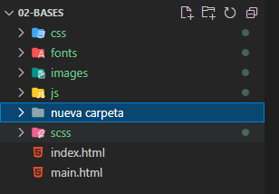
Si hacemos ahora git status:
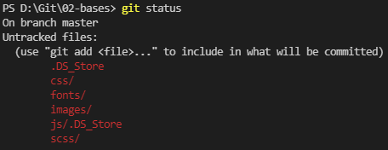
Vemos que git ni la muestra en la lista de archivos de los que no se hace seguimiento.
Si queremos que git la tenga en cuenta tenemos que crear un archivo dentro:
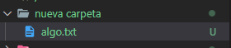
Y si ahora hacemos git status, vemos que ahora si aparece la nueva carpeta:
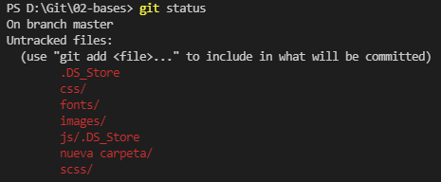

Archivo .gitkeep
Cuando queramos añadir al menos un archivo a una carpeta vacía para que git la tenga en cuenta, en vez de crear cualquier archivo existe un archivo con un nombre especial que podemos crear: el archivo .gitkeep
Este archivo está especialmente pensado para realizar esta función y ocupa un espacio muy pequeño.
(Nota: Renombramos “nueva carpeta” como “nuevacarpeta”)
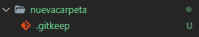
Vemos además que visual studio code le pone un icono específico al archivo con este nombre.

Añadir una carpeta y todo su contenido
Si queremos añadir por ejemplo todo el contenido de la carpeta css (tanto archivos como directorios que contiene) podemos hacerlo con el siguiente comando:
git add css\
Hacemos commit:
git commit -m “Estilos agregados”

Creando alias para nuestros comandos
Para mostrar el estado de los archivos del repositorio con una descripción corta podemos usar el siguiente comando:
git status--short
Podemos crear un alias para este comando de forma que podamos ejecutarlo escribiendo menos texto:
git config --global alias.s “status --short”
Como vemos para crear un alias usamos la configuración global y ponemos alias. y después del punto ponemos el texto que servirá de alias. A continuación escribimos entre comillas el comando que queremos abreviar sin poner git delante.

Cambios en los archivos
Creamos un nuevo repositorio que se llame 03-instalaciones y lo abrimos en visual studio.
Hacemos el git init para inicializar el repositorio y creamos un archivo que se llame instalaciones.md con el siguiente contenido:
# Pasos para instalar
Seguir estos pasos:

...

npm install
...
Lo agregamos al stage:
git add .
Y hacemos commit:
git commit -m “Instalaciones agregagado”
Deberíamos ver algo así en nuestro visual studio code:

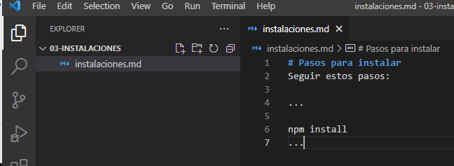
Modificamos el archivo instalaciones y lo dejamos así:
# Pasos para instalar
Seguir estos pasos:

...

yarn install
...

(Hemos modificado una línea y añadido 3 líneas vacías debajo de la segunda línea con …)
Guardamos los cambios pero no hacemos add ni commit.
Vamos a comparar las modificaciones realizadas en este archivo, para ellos usamos el siguiente comando:
git diff

La versión a del archivo instalaciones nos dice que tiene menos cosas que la versión b del mismo archivo
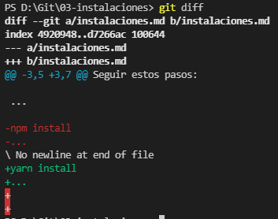
Las líneas en color rojo y precedidas por un - nos indican cosas la primera versión no tiene respecto al segundo y las cosas en verde precedidas por un + nos indican cosas que la segunda versión tiene y la primera no.
El comando git diff nos compara las modificaciones de los archivos que no están en el escenario. Si queremos usar el comando con un archivo que hemos añadido al escenario usaremos lo siguiente:
git diff --staged

Comparar cambios en archivos con visual studio code
Desde la opción de source control de visual studio podemos comparar las modificaciones realizadas en un archivo de formas más visual:
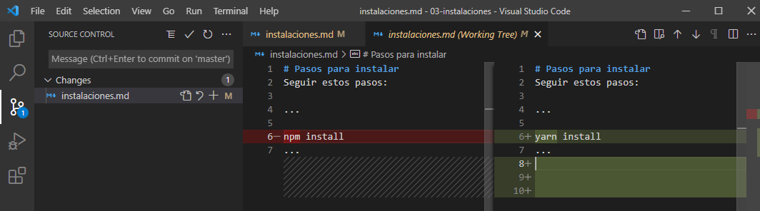
Hacemos click en el archivo del cual queremos ver las diferencias

Actualizar mensajes de commits y deshacer commits

Actualizar el mensaje de un commit
Para cambiar el mensaje del último commit realizado usaremos el siguiente comando:
git commit --amend -m “Nuevo texto para el commit”

Borrar un commit
Modificamos el archivo instalaciones.md (escribimos cualquier cosa) y hacemos commit:
git commit -m “Segundo commit”
Para borrar el último commit realizado usaremos el siguiente comando(debe haber al menos dos commits realizados ya que no se puede borrar un commit si sólo hay uno):
git reset --soft HEAD^
Esto eliminará el commit y nos dejará el repositorio como estaba antes de hacer dicho commit. Es decir, si teníamos archivos modificados volverán a aparecer como modificados. El mantener los cambios se debe al parámetro --soft.
Si en vez de --soft usamos --hard no se mantendrán los cambios realizados antes del último commit, es decir se volverá al estado del commit anterior al borrado tal cual estaba el estado de los ficheros en ese commit.
git reset --hard HEAD^

